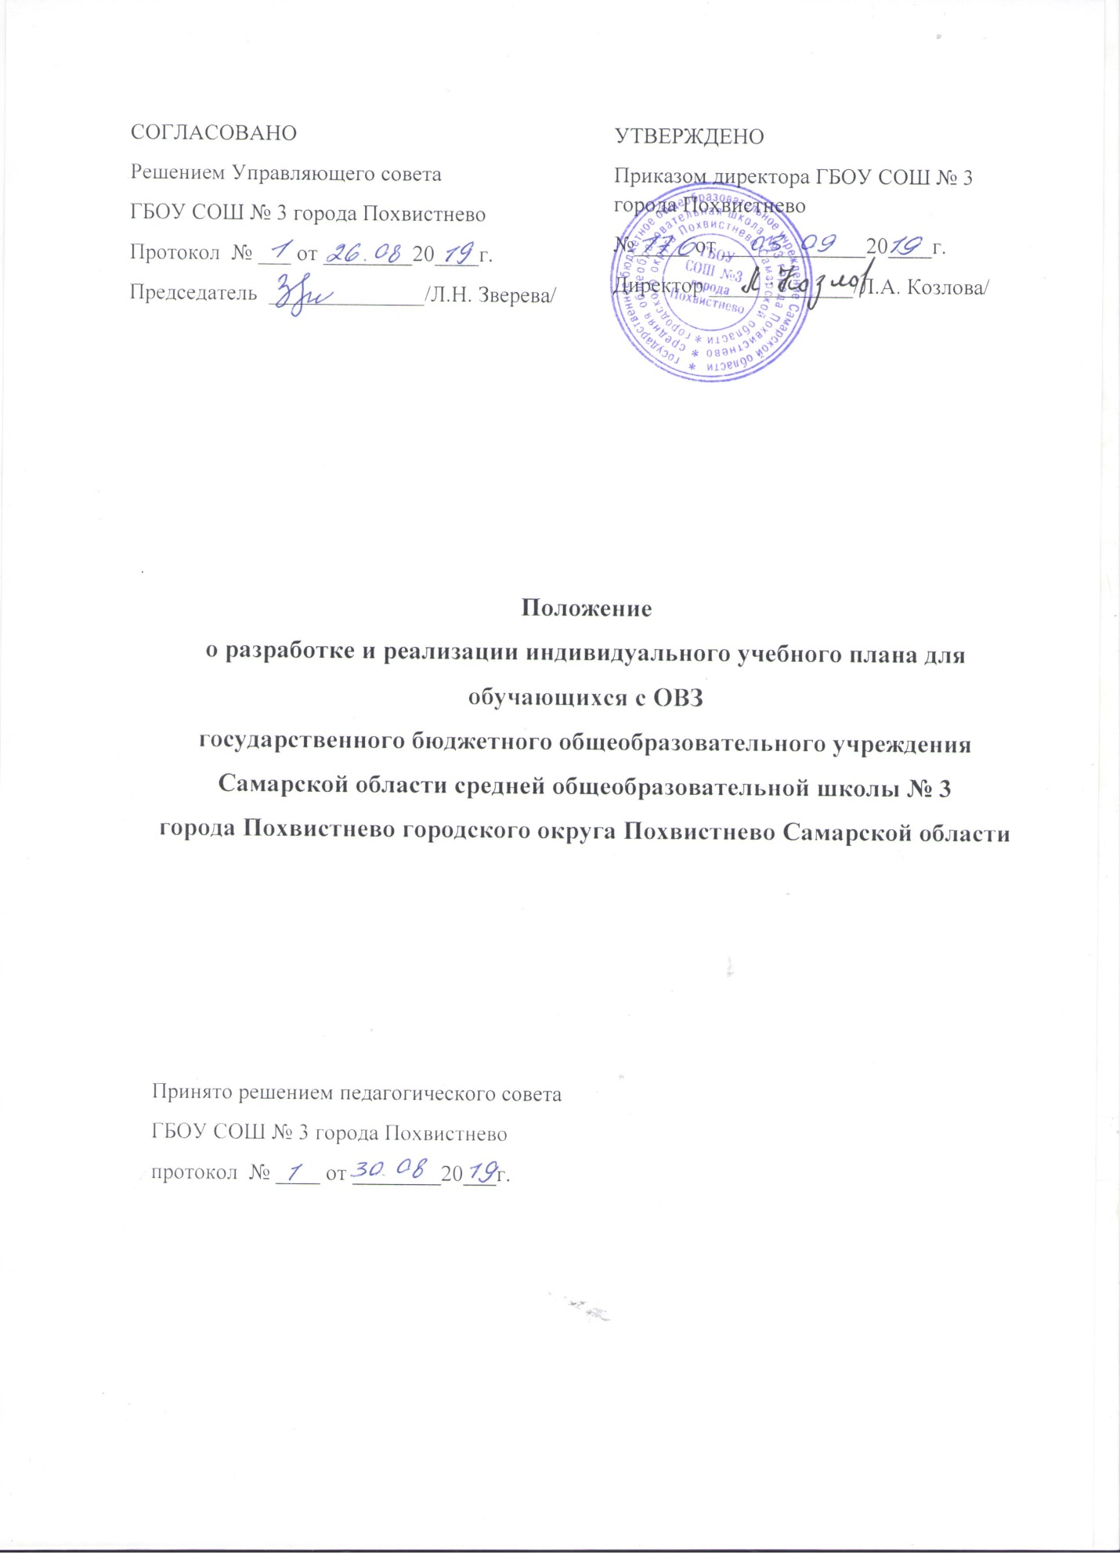

1. Общие положения
1.1. Настоящее положение определяет структуру, содержание, порядок разработки и утверждения индивидуального учебного плана для обучающихся с ОВЗ (далее - ИУП)
1.2. Под ИУП понимается учебный план, обеспечивающий освоение основной образовательной программы (соответствующего уровня образования) (далее - ООП) на основе индивидуализации ее содержания с учетом особенностей и образовательных потребностей конкретного обучающегося.
1.3. ИУП является составной частью ООП соответствующего уровня образования и призван обеспечить развитие потенциала детей с ограниченными возможностями обучения (далее - ОВЗ).
1.4. Требования, предъявляемые к ИУП, следующие:
1.4.1. ИУП разрабатывается на уровень образования (перспективный ИУП) и учебный год (текущий ИУП) и должен содержать:
• обязательные предметные области и учебные предметы соответствующего уровня общего образования;
• учебные предметы, курсы, дисциплины (модули), выбираемые учащимися и (или) родителями (законными представителями);
• внеурочную деятельность.
1.4.2. Реализуется в полном объеме в течение учебного года и согласно расписанию, при необходимости с применением (электронного обучения и дистанционных образовательных технологий, сетевых форм реализации образовательных программ).
1.4.3. Объем минимальной/максимальной нагрузки должен соответствовать требованиям учебного плана (перспективного и текущего), СанПиН.
1.5. ИУП должен быть разработан и утвержден не позднее 1 сентября нового учебного года;
1.6. ИУП является самостоятельным и в составе ООП соответствующего уровня образования, объектом/направлением внутришкольного контроля в соответствии с планом работы образовательной организации, в иных случаях - других видов контроля (оперативного, внешнего и т. п.).
1.7. Положение об ИУП в соответствии с порядком, предусмотренным частью 2-3 статьи 30 Федерального закона № 273-ФЗ «Об образовании в Российской Федерации», трудовым законодательством и др. проходит процедуру согласования с представительными органами обучающихся и родителей, утверждается руководителем образовательной организации.
1.8. В настоящее Положение в установленном порядке могут вноситься изменения и (или) дополнения.

2. Цели, задачи индивидуального учебного плана
2.1. Основной целью реализации ИУП является удовлетворение образовательных потребностей и поддержка детей с ОВЗ, посредством выбора оптимального набора учебных предметов, курсов, дисциплин (модулей), темпов и сроков их освоения.
2.2. Достижение основной цели ИУП при осуществлении основной деятельности обеспечивается через решение следующих основных сопровождающих целей реализации ИУП:
2.2.1. Создание условий для реализации ООП соответствующего уровня обучения для учащихся:
• достижение совершенства по направлениям (спортивного, туристско-краеведческой, физкультурно-спортивной, художественно-эстетической и другой направленности);
• предпрофильной подготовки, самоопределения учащихся в выборе будущей профессии; профильного обучения;
• творческих достижений (участие в конкурсах регионального, всероссийского уровней).
2.2.2. Установление равного доступа к полноценному образованию различным категориям учащихся в соответствии с их способностями, индивидуальными склонностями и потребностями, для детей, имеющих ограничения по здоровью
2.3. Основными задачами ИУП являются:
• поддержка детей с ОВЗ;
•обеспечение преемственности между общим и профессиональным образованием;
• обеспечение доступа к дополнительному образованию детей, имеющих ограничения по здоровью;
• реализация предпрофильной подготовки учащихся;
2.4. Основными принципами ИУП являются:
• дифференциация;
• вариативность;
• индивидуализация.

3. Структура и содержание индивидуального учебного плана
3.1. Структура определяется образовательной организацией самостоятельно.
3.2. Содержание ИУП соответствующего уровня образования должно:
•соответствовать требованиям федерального государственного образовательного стандарта общего образования;
• обеспечивать преемственность содержания ООП соответствующего уровня
образования/образовательной программы образовательной организации;
• соответствовать направленности (профиля) образования образовательной организации;
• содержанию ООП образовательной организации соответствующего уровня образования;
• специфике и традициям образовательной организации;
• запросам участников образовательных отношений.
3.3. Содержание ИУП начального общего образования определяется:
3.3.1. Обязательными предметными областями и учебными предметами:
• филология (русский язык, литературное чтение, иностранный язык);
• математика и информатика (математика);
• обществознание и естествознание (окружающий мир);
• основы духовно-нравственной культуры народов России (основы религиозных культур и светской этики);
• искусство (изобразительное искусство, музыка);
• технология (технология);
• физическая культура (физическая культура).
3.3.2. Учебные предметы, курсы, дисциплины (модули), выбираемые учащимися и (или) родителями (законными представителями).
3.4. Содержание ИУП основного общего образования определяется:
3.4.1.Обязательными предметными областями и учебными предметами:
• филология (русский язык, литература, иностранный язык);
•общественно-научные предметы (история России, всеобщая история, обществознание, география);
• математика и информатика (математика, алгебра, геометрия, информатика);
• естественно-научные предметы (физика, биология, химия);
• искусство (изобразительное искусство, музыка);
• технология (технология);
•физическая культура и основы безопасности жизнедеятельности (физическая культура, основы безопасности жизнедеятельности).
3.4.2. Учебными предметами, курсами, дисциплинами (модулями), выбираемыми учащимися и (или) родителями (законными представителями).
3.5. Содержание ИУП среднего общего образования определяется.
3.5.1. Обязательными предметными областями и учебными предметами:
• филология, включающая учебные предметы: "Русский язык и литература"
• иностранные языки, включающая учебные предметы: "Иностранный язык" (базовый и углубленный уровни);
• общественные науки, включающая учебные предметы: "История" (базовый и углубленный уровни); "География" (базовый и углубленный уровни); "Экономика" (базовый и углубленный уровни); "Право" (базовый и углубленный уровни); "Обществознание" (базовый уровень); "Россия в мире" (базовый уровень);
• математика и информатика, включающая учебные предметы: "Математика: алгебра и начала математического анализа, геометрия" (базовый и углубленный уровни); "Информатика" (базовый и углубленный уровни);
• естественные науки, включающая учебные предметы: "Физика" (базовый и углубленный уровни); "Химия" (базовый и углубленный уровни); "Биология" (базовый и углубленный уровни); "Естествознание" (базовый уровень);
• физическая культура, экология и основы безопасности жизнедеятельности, включающая учебные предметы: "Физическая культура" (базовый уровень); "Экология" (базовый уровень); "Основы безопасности жизнедеятельности" (базовый уровень).
3.5.2. Дополнительными учебными предметами, курсами по выбору обучающимися, предлагаемые образовательной организацией в соответствии со спецификой и возможностями.
3.5.3. Учебными предметами, курсами, дисциплинами (модулями), выбираемыми учащимися и (или) родителями (законными представителями).
3.5.4. Индивидуальным проектом.

4. Порядок формирования и утверждения ИУП
4.1. Порядок разработки ИУП включает следующее.
4.1.1. Основанием формирования ИУП является решение педагогического совета, закрепленное приказом «О формировании индивидуального учебного плана на учебный год».
4.1.2. При формировании ИУП начального общего образования:
• осуществлять формирование ИУП из числа учебных предметов из обязательных предметных областей (см. п. 3.3.1.).
4.1.3. При формировании ИУП основного общего образования:
• осуществлять формирование ИУП из числа учебных предметов из обязательных предметных областей (см. п. З.4.1.).
4.1.4. При формировании ИУП среднего общего образования необходимо:
• осуществлять формирование ИУП из числа учебных предметов из обязательных предметных областей (см. п. 3.5.1.) на базовом или углубленном уровне;
• содержать 9 (10) учебных предметов и предусматривать изучение не менее одного учебного предмета из каждой предметной области, определенным федеральным государственным образовательным стандартом среднего общего образования, в т. ч. общими для включения во все учебные планы являются учебные предметы: "Русский язык и литература", "Иностранный язык", "Математика: алгебра и начала математического анализа, геометрия", "История" (или "Россия в мире"), "Физическая культура", "Основы безопасности жизнедеятельности";
• учебный план профиля обучения (кроме универсального) должен содержать не менее 3 (4) учебных предметов на углубленном уровне изучения из соответствующей профилю обучения предметной области и (или) смежной с ней предметной области.
4.1.5. Внеурочная деятельность дополняет и подкрепляет ИУП, создает условия для обучающихся с ОВЗ согласно соответствующему уровню общего образования и запросов учащихся и (или) их родителей (законных представителей).
4.1.6. Организационные процедуры, формирующие ИУП включают:
• анкетирование учащихся и (или) их родителей (законных представителей) по выявлению индивидуальных образовательных запросов;
• заместитель директора по УВР образовательной организации обрабатывают полученную информацию, по итогам которой готовится соответствующий документ/бланк заказа на ИУП;
• при необходимости проводятся консультации учащихся и (или) их родителей (законных представителей);
• родители (законные представители) по итогам обобщения информации заполняют заявление на ИУП; заместитель директора по УВР готовит проект ИУП и представляет на обсуждение и утверждение педагогическому совету;
• проводится работа по составлению расписания с учетом нормативов базисного учебного плана соответствующего уровня образования в пределах объемов допустимой учебной нагрузки (СанПин) и ресурсных возможностей образовательной организации.
4.2. Порядок утверждения ИУП предполагает следующие этапы.
4.2.1. ИУП утверждается на основании решения педагогического совета, закрепленном приказом «О внесении изменений в основную образовательную программу (соответствующего уровня образования)».
4.2.2. Утверждение ИУП предполагает следующий порядок:
• обсуждение проектов(а) ИУП на заседании педагогического совета, по итогам которого готовится информационная справка или выносится решение о соответствии требованиям, предъявляемых настоящим положением к ИУП;
• после обсуждения на заседании педагогического совета рассматривается и утверждается соответствующим приказом (см. п. 4.2.1.).
4.3. Педагоги, которые будут работать с учащимися, реализующими ИУП, разрабатывают адаптированную рабочую(ие) программу(ы) учебного(ых) предмета(ов), курса(ов), модуля(ей) (дисциплин(ы)) на основании заключения ПМПК и в соответствии с Положением о рабочей программе учебного предмета, курса, модуля (дисциплины).
4.4. Порядок внесения изменений и (или) дополнений в ИУП включает следующее.
4.4.1. Основанием для внесения изменений и (или) дополнений в ИУП может быть:
• на уровне начального общего, основного общего, среднего общего образования: заключения ПМПК, решение педагогического совета школы, заявление от родителей (законных представителей).
4.4.2. Внесение изменений и (или) дополнений в ИУП возможно:
• на уровне начального общего, основного общего, среднего общего образования в части учебного плана по окончании четверти;
4.4.3. Все изменения и (или) дополнения, вносимые в ИУП в течение учебного года или в период, определенные настоящим Положением, должны быть согласованы с заместителем директора по УВР, курирующим данное направление по разработке и реализации индивидуального учебного плана для обучающихся с ОВЗ, пройти соответствующие процедуры, предусмотренные настоящим Положением и закреплены приказом по образовательной организации «О внесении изменений и (или) дополнений в основную образовательную программу (соответствующего уровня образования)».

5. Финансовое обеспечение ИУП
5.1. Финансовое обеспечение ИУП осуществляется за счет бюджетных средств в рамках финансового обеспечения реализации основной образовательной программы соответствующего уровня образования.
5.2. Оплата труда педагогических работников, привлекаемых для реализации ИУП, осуществляется согласно учебной нагрузке.
6. Порядок реализации ИУП и его документационное оформление
6.1. Реализация ИУП является обязательным для учащихся и регулируется настоящим положением и Уставом школы.
6.2. Заместитель директора по УВР образовательной организации составляет расписание, отвечающее совокупному объему учебной нагрузки и внеурочной деятельности с учетом требований СанПин.
6.3. Оформление школьной документации (классного журнала, журналов элективных курсов, и т. п.) осуществляется в установленном порядке.

